Akkordeon
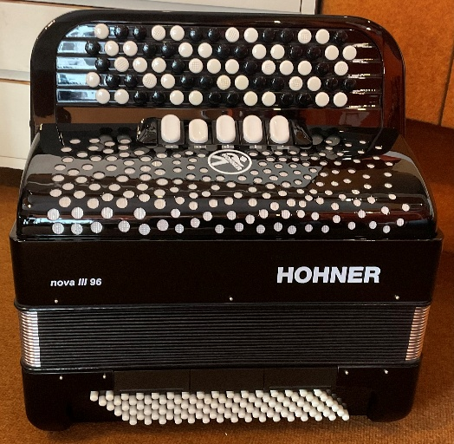
Hohner Knopf-Akkordeon
Nova III 96
Gewicht: 7,6 kg
72 Knöpfe, 44 Töne / 96 Bass
3-chörig Reg. 5/ B 2
Mit Gig Bag
CHF 2'890.00

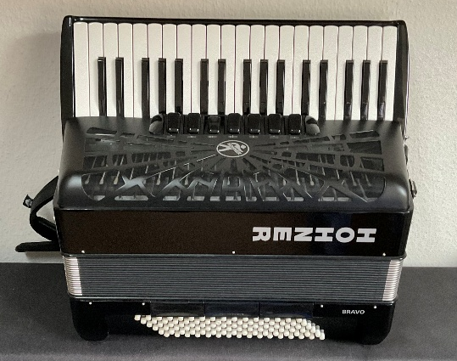
Hohner Piano-Akkordeon
Bravo lll 96
Gewicht: 8,6 kg
37 Tasten/Bass 96
3 chör. Reg.7 / B 3
mit Gig Bag
CHF 2'695.00

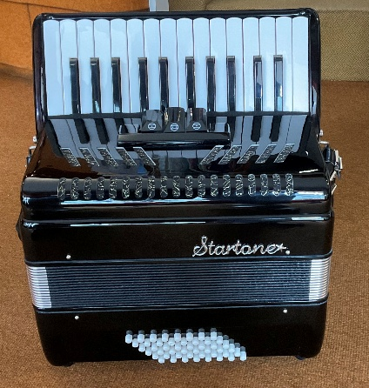

Startone Piano-Akkordeon
Gewicht: 6,1 kg
Diskant 26 Tasten
2-chörig 3 Register
48 Bässe
Mit Gig Bag
CHF 490.00

Schwyzerörgeli
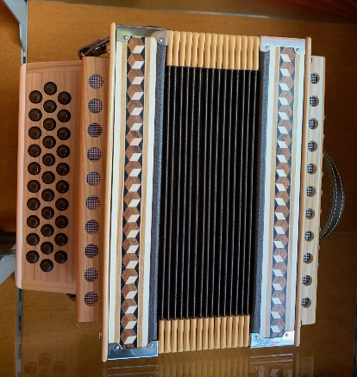
Aemmitaler-Örgeli
3 chörig / AMO - Stimmen
in Ahorn mit Intarsien
mit Köfferli
CHF 5'800.00

Saiteninstrumente
Unser umfangreiches Sortiment an Saiteninstrumenten umfasst Klassische Gitarren in verschiedenen Grössen, Westerngitarren und Ukulelen.
Kommen Sie vorbei und überzeugen Sie sich selbst für eine neue Gitarre oder Ukulele. Wir haben auch immer preisgünstige Schülerinstrumente und Kindergitarren an Lager.
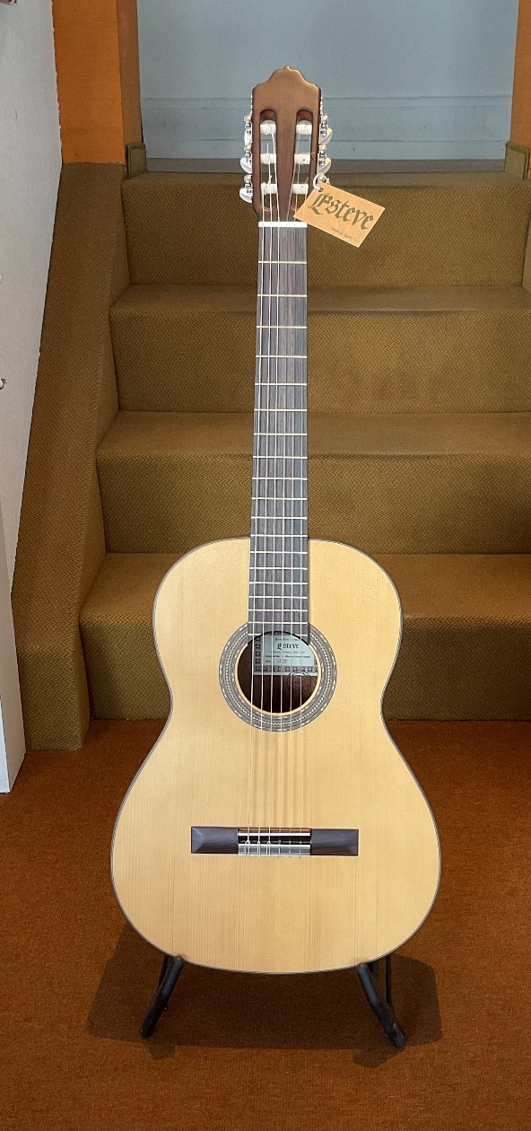
Klassische Gitarre
Marke Esteve 4 St
Zeder Fichte (Picea Abies) massiv
Boden und Zargen: Mahagoni (Guibourtia ehie J.Leonard) laminiert
Hals: Okume (Aucoumea Klaineana)
Griffbrett: Indischer Palisander oder Sonokeling (Dalbergia latifolia)
Abgang: Offenporiges Polyurethan
CHF 495.00
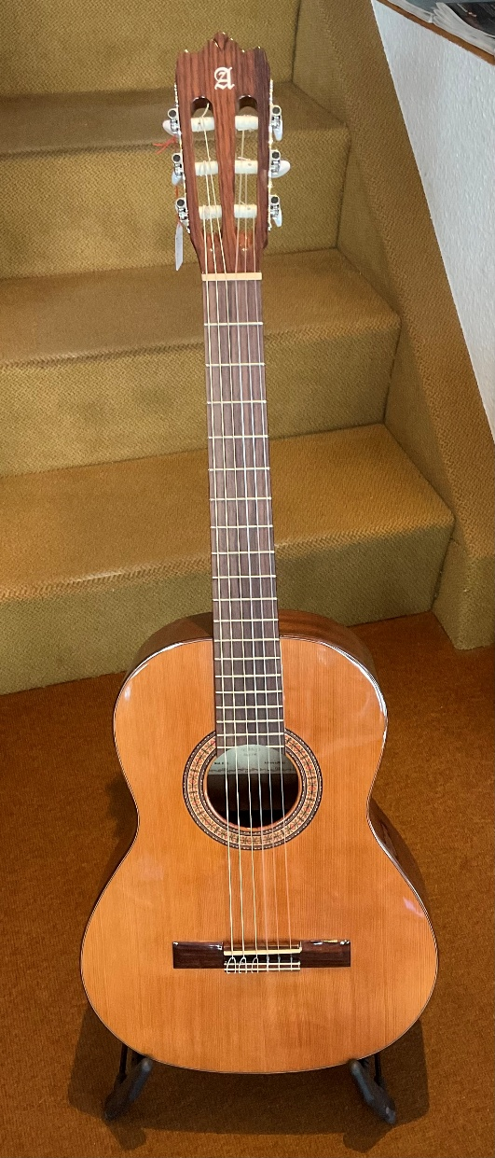

Klassische Gitarre
Marke : Alhambra K3C
Grösse: 3/4
Decke: Zeder massiv
Boden/Zargen: Mahagoni
Griffbrett: Palisander

inkl. Gig Bag
CHF 590.00

Keyboard & E-Piano
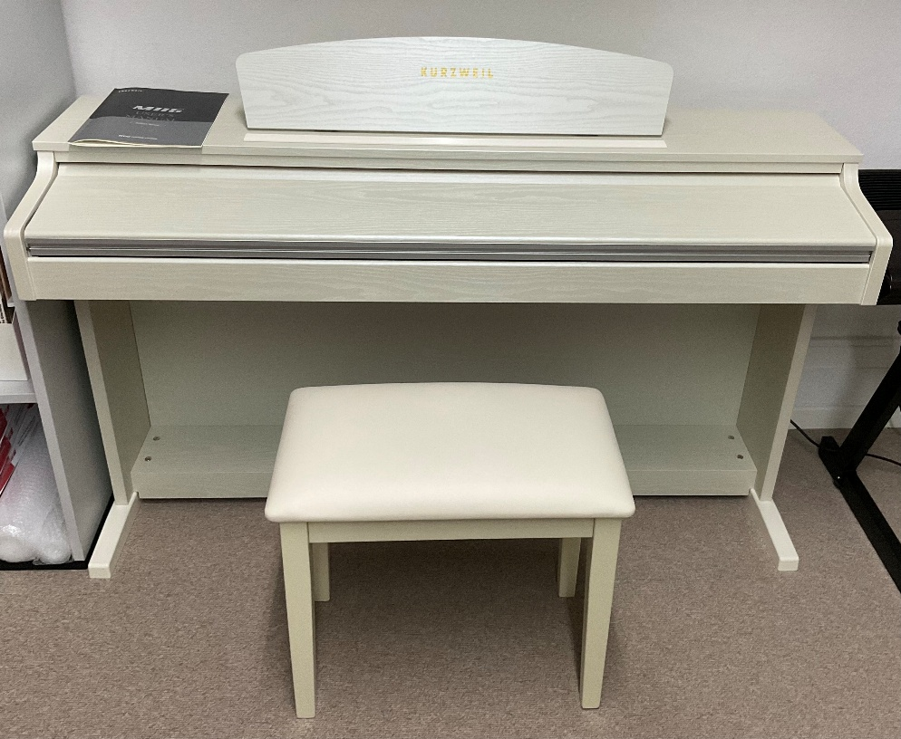
Kurzweil E-Piano
in weiss, komplett mit Beinen, Pedale und Pianobank
CHF 999.00
(kann bei uns bestellt werden)

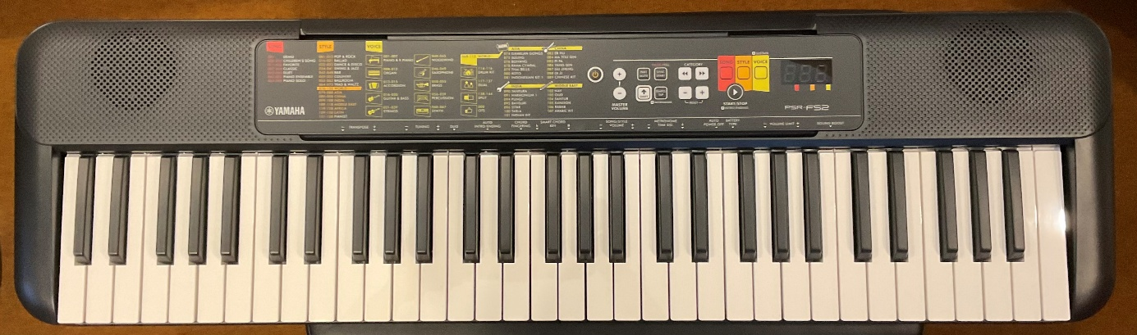
Yamaha
Keyboard PSR F52
61 Tasten, 136 Klangfarben, 158 Styles, 69 Songs
inkl.Netzteil
CHF 99.00

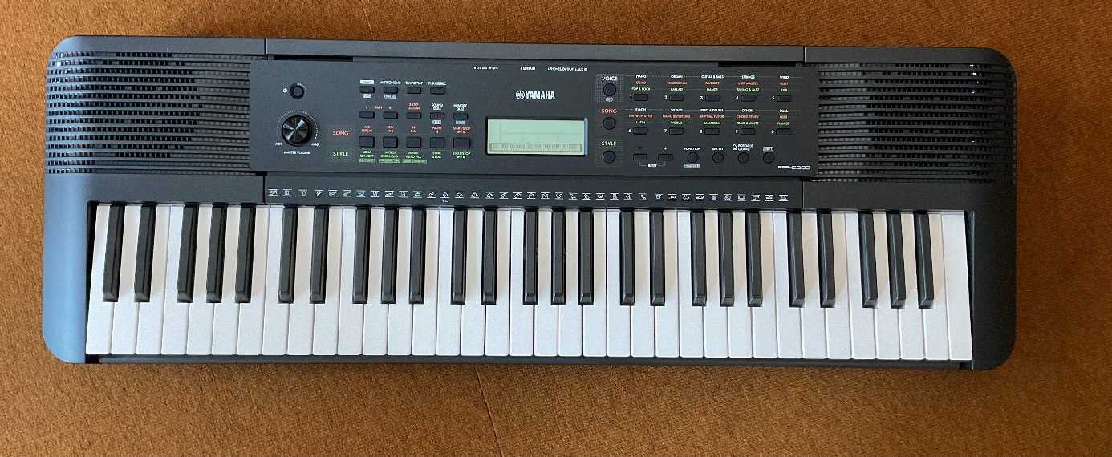
Yamaha
Keyboard PSR - E283
61 Tasten, 410 Klangfarben, 150 Styles, 122 Songs
inkl. Netzteil
CHF 175.00

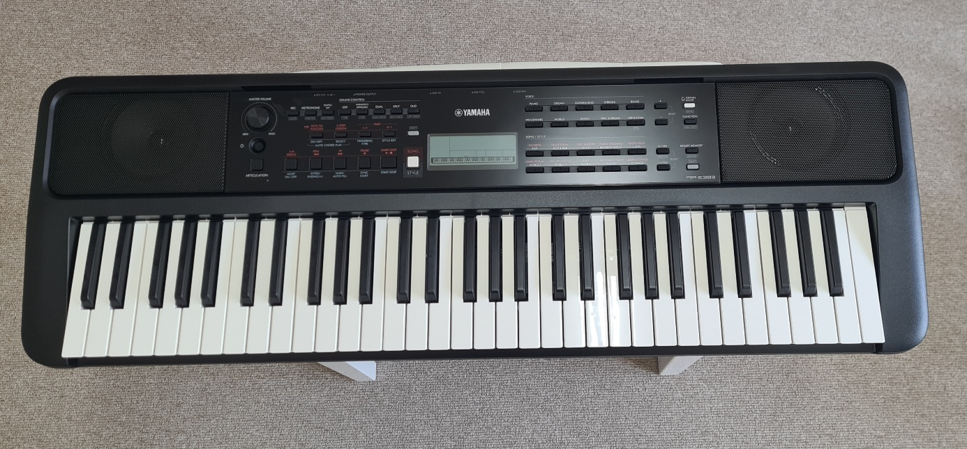
Yamaha
Keyboard PSR - E383
61 anschlagdynamische Tasten, 650 Klangfarben, 260 Styles
inkl. Netzteil
CHF 229.00

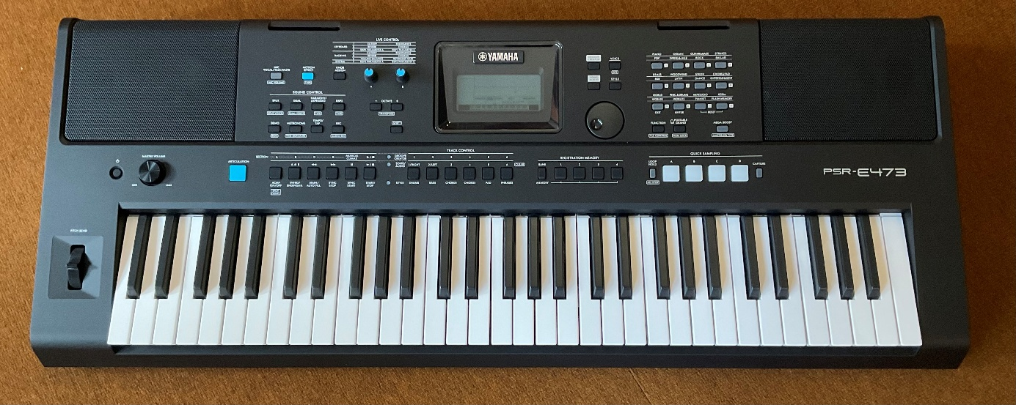
Yamaha
Keyboard PSR-E473
61 anschlagdynamische Tasten
820 Voices, 290 Styles
inkl. Netzteil
CHF 431.00

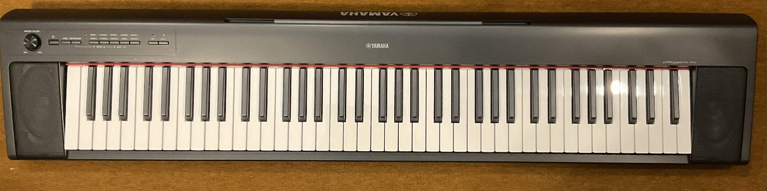
Yamaha
Piaggero NP-32 in weiss
76 anschlagdynamische Tasten
64 Polyphone Klänge
Aufnahme Funktion
USB-to-Host
kompatibel mit Apps
CHF 427.00

Mundharmonika
Diverse Mundharmonikas ab CHF 19.00
Jede Hohner Mundharmonika können Sie bei uns bestellen!

